Impostare e gestire una delega
In caso di assenze programmate, ogni utente può dal proprio profilo delegare un suo collega di ufficio alla gestione dei propri protocolli.

Impostare la delega
Dalla barra dei menù, entrare nelle Impostazioni  e selezionare Gestisci il tuo Profilo.
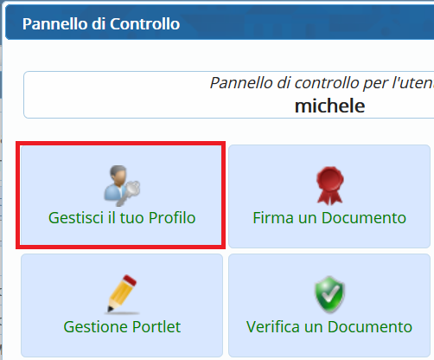
Dal pannello del proprio profilo, scegliere Deleghe Iter.
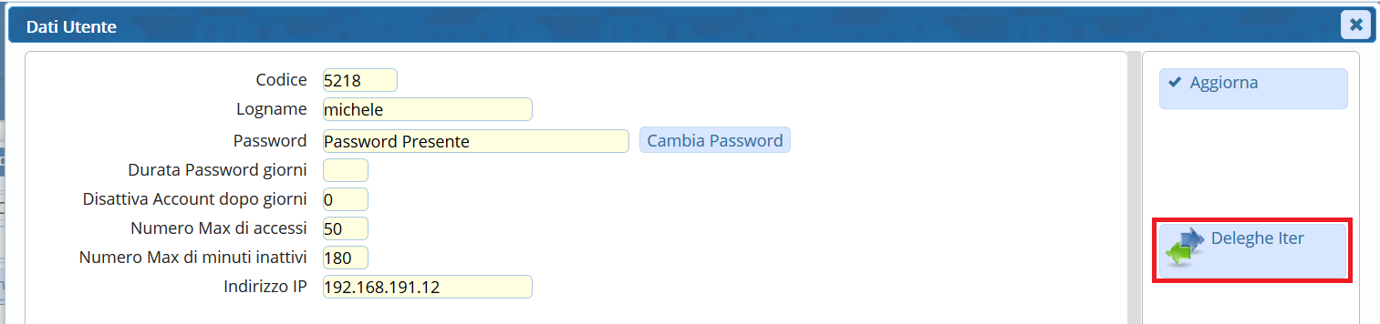
Cliccare Nuovo e selezionare l'ufficio per il quale si vuole impostare la delega.
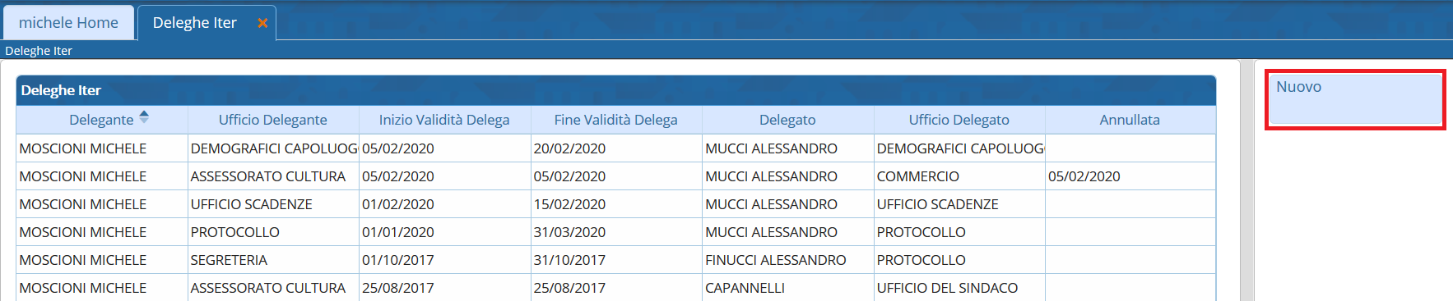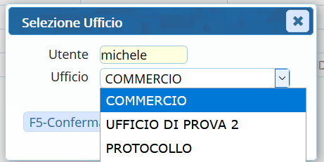
Indicare negli appositi campi l’utente delegato e il relativo ufficio di appartenenza, le date inizio e fine validità.
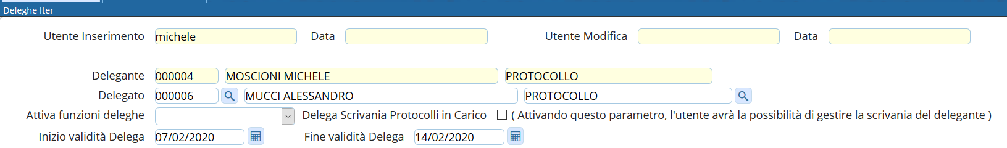
In Attiva funzioni deleghe scegliere dal menù a tendina la delega per il Protocollo.
Spuntare la voce Delega Scrivania Protocolli in Carico se si vuole permettere al delegato di gestire anche i protocolli già presenti sulla propria scrivania e non ancora lavorati.
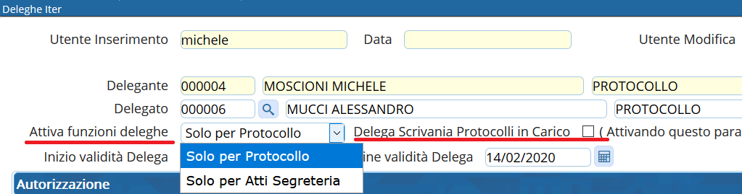
NB: Se non si attiva la voce Delega Scrivania Protocolli in Carico , non potranno essere gestiti dal delegato i protocolli/documenti da firmare.
L'operazione deve essere ripetuta per ogni ufficio di appartenenza.

Gestire i protocolli delegati
L’utente DELEGATO troverà sulla propria scrivania una copia dei protocolli assegnati/trasmessi al delegante.
Sono indicati con il simbolo  (busta verde se in gestione) o con il simbolo  (busta bianca se per conoscenza) e il fumetto come in figura:
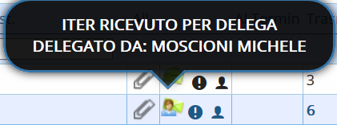
Il delegato gestisce normalmente i protocolli che ha ricevuto in copia.
Il DELEGANTE troverà sulla propria scrivania i protocolli delegati durante la sua assenza, individuati con lo stesso simbolo o
Un fumetto indica se il protocollo in questione è stato:
letto (busta aperta),
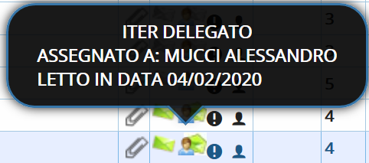
gestito e chiuso (spunta rossa),
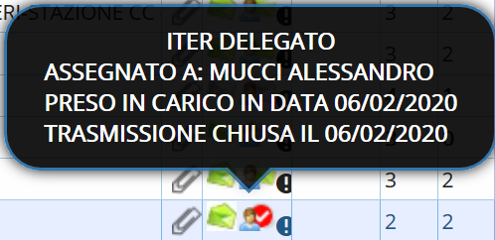
oppure non gestito (busta chiusa)
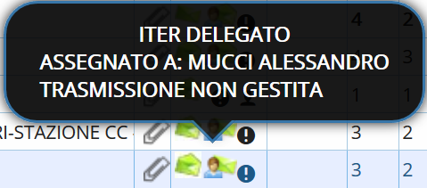

Gestire la scrivania del delegante
Se in fase di assegnazione della delega è stata spuntata la voce Delega Scrivania Protocolli in Carico, l’utente DELEGATO avrà un bottone aggiuntivo nella scrivania dei Documenti in Carico, che gli permetterà di vedere congiuntamente la propria scrivania e quella del delegante.
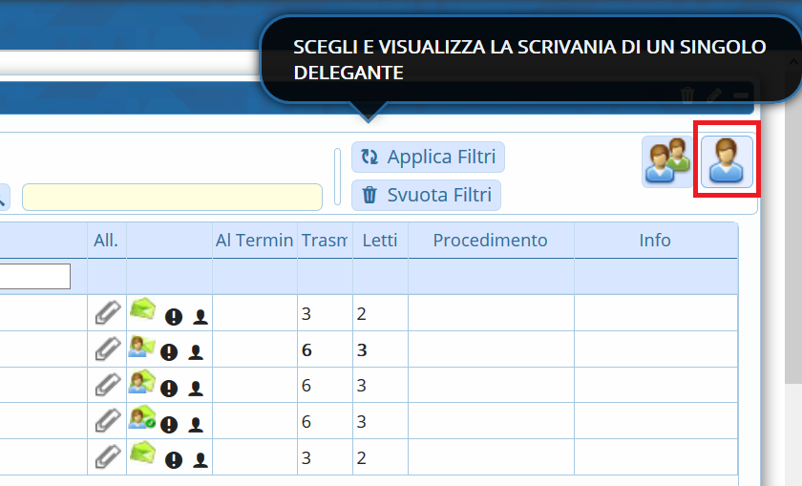
Cliccando il bottone  e scegliendo quale delega gestire tra quelle attive, sulla scrivania dell’utente verranno visualizzati, evidenziati in rosa, i protocolli che il DELEGANTE ha sulla scrivania e non ha ancora gestito.
In alto, un messaggio avvisa che si stanno visualizzando contemporaneamente entrambe le scrivanie.


